商品房预告登记
（开发商）

操

作

手

册

蚌埠市不动产登记中心
2025年6月

1、用户登录
用浏览器打开以下地址：https://www.bbsbdc.cn/
进入登录页面如图1所示，选择企业登录，输入用户名和密码即可登录。注：企业首次登录开通用户需提前提供各自单位以及经办人相关材料到不动产登记中心数据科进行备案，由登记中心完成备案登记后告知用户名和初始密码；
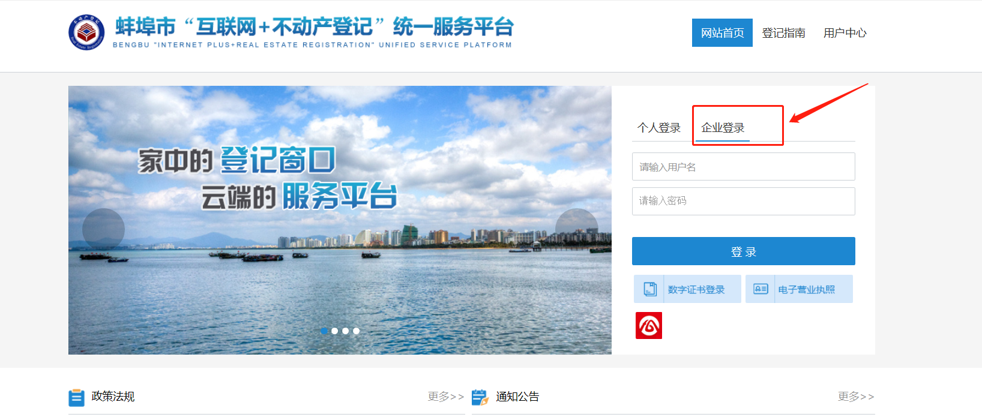
图1

登录成功后页面如下图2所示：
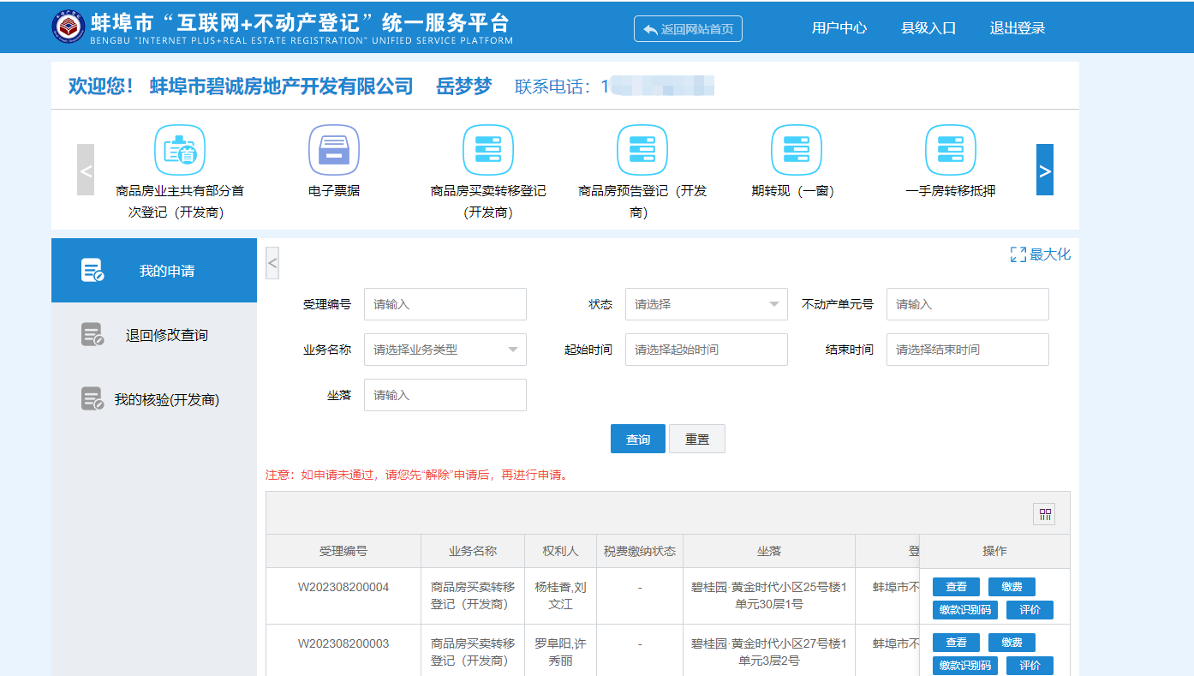
图2

2、发起申请
点击登录界面左上方业务流程，发起商品房预告登记申请，如图3所示：
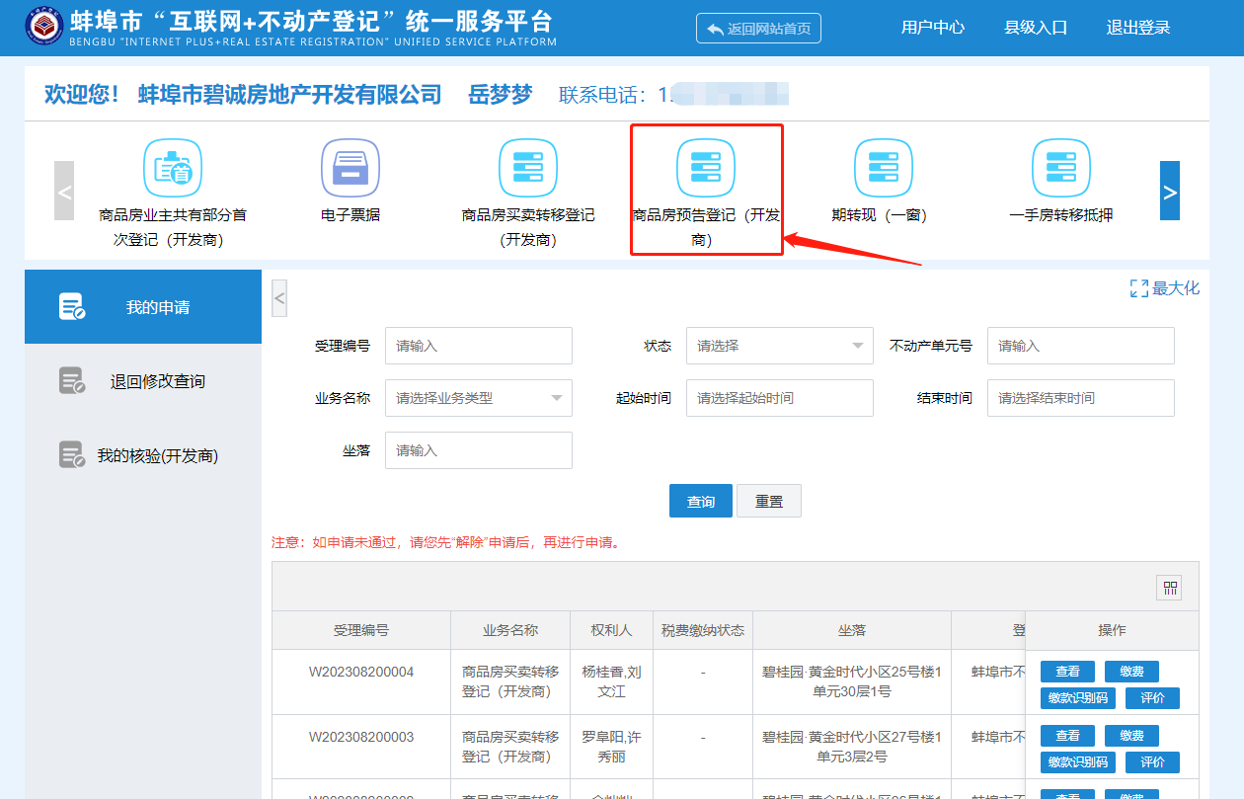
图3

3、选择楼盘
输入查询条件进行楼盘查询，如图4所示，确认无误后点击选择楼盘表按钮选择需要登记的户室，如图5，确认后返回主页面，再此核实选择的要登记的户室数据，无误后点击下一步，如图6；
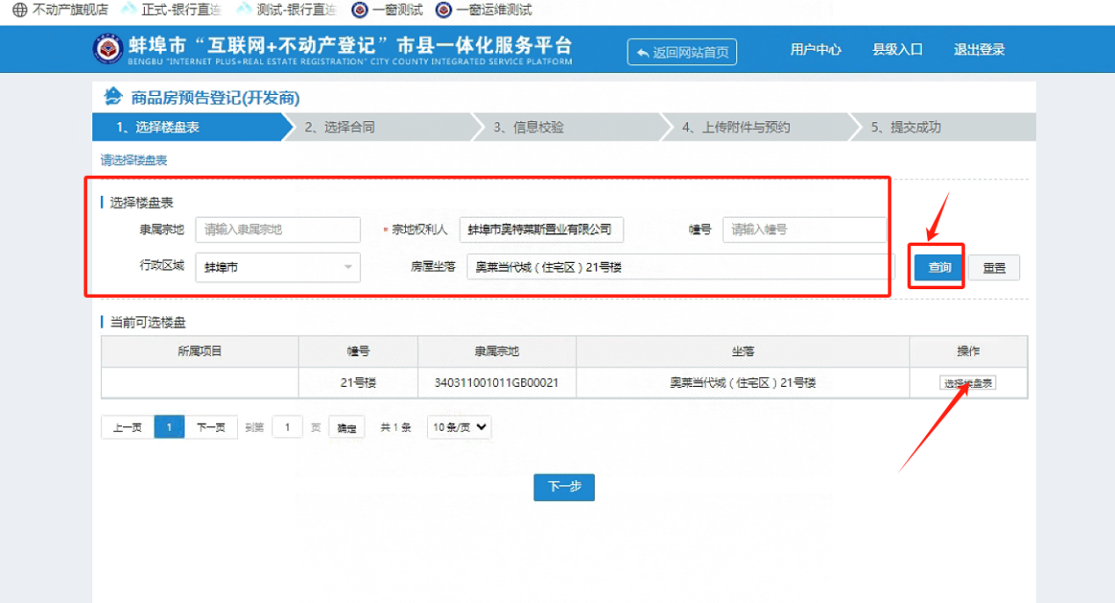
图4
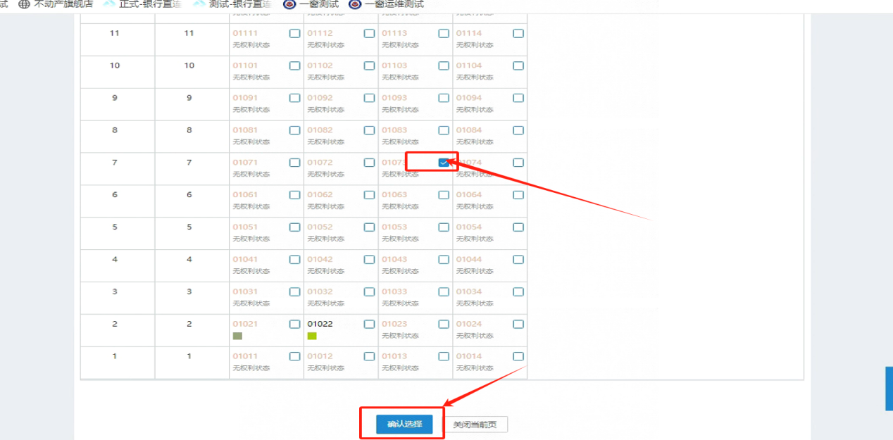
图5
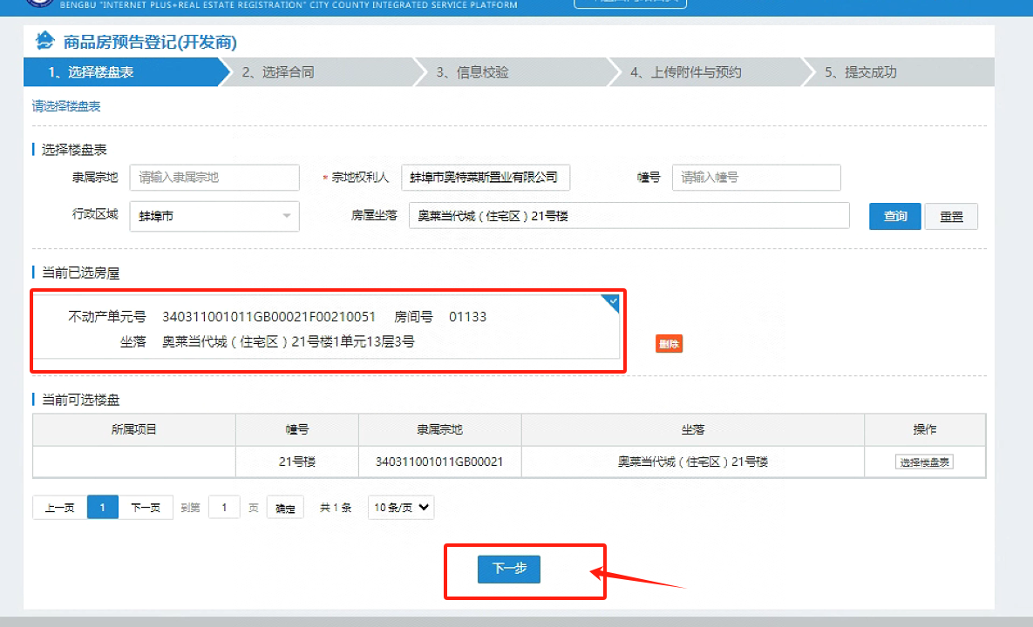
图6

4、选择合同
进入合同选择页面，输入合同号，点击查询，确认无误后点击下一步按钮，如图7；
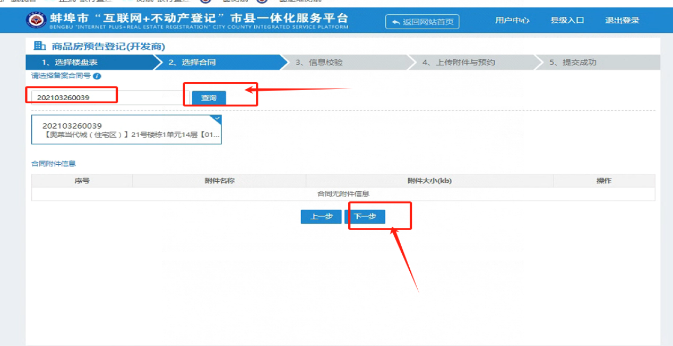
图7

5、信息校验
进入信息校验环节，选择登记原因，核验买卖双方及交易房屋信息。如果买方有多个权利人或者代理人可以选择新增按钮，确认无误后，点击下一步按钮；
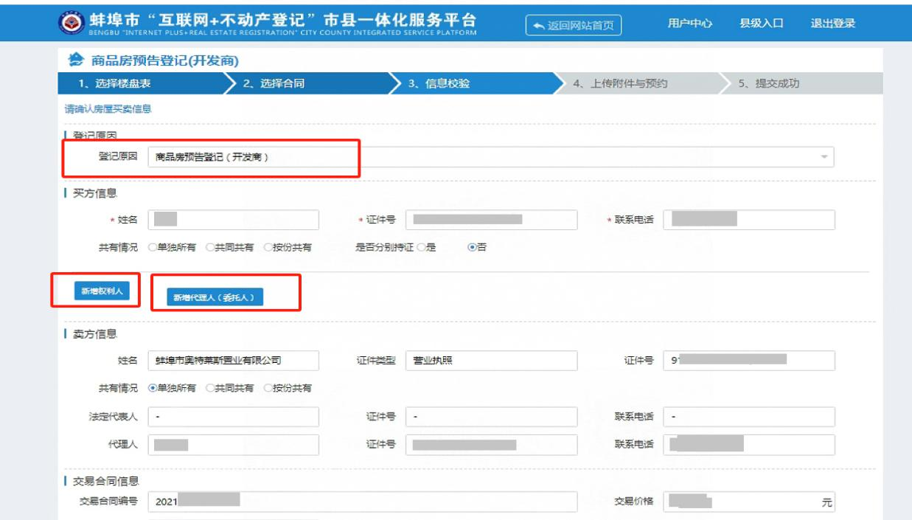
图8
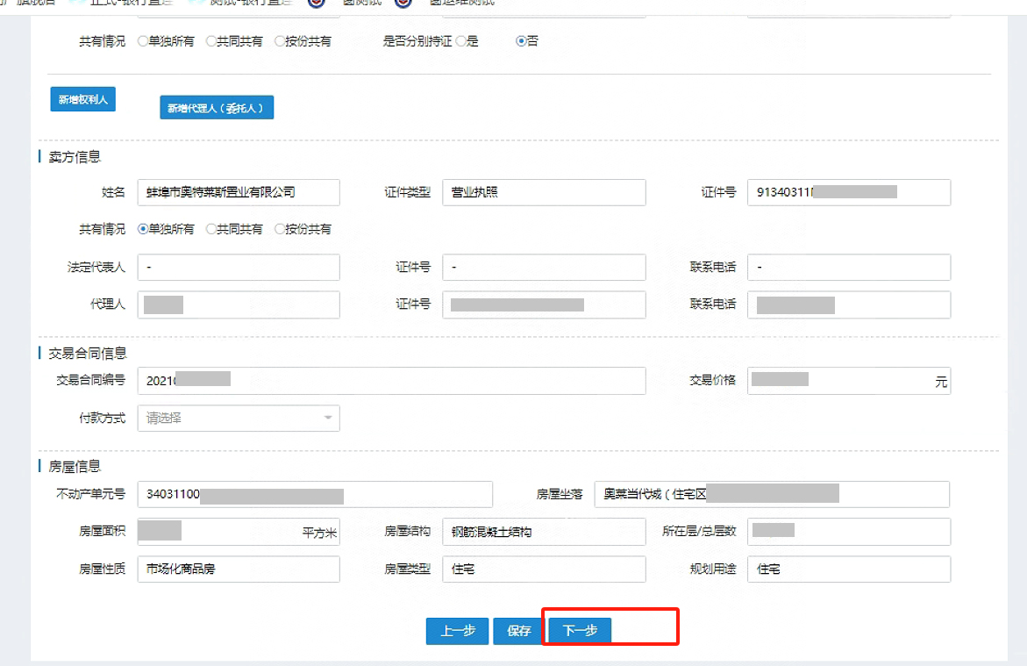
图9

6、上传附件
进入提交申请环节，选择登记中心名称，上传相应附件材料，确认无误即可点击下一步，如图7所示：
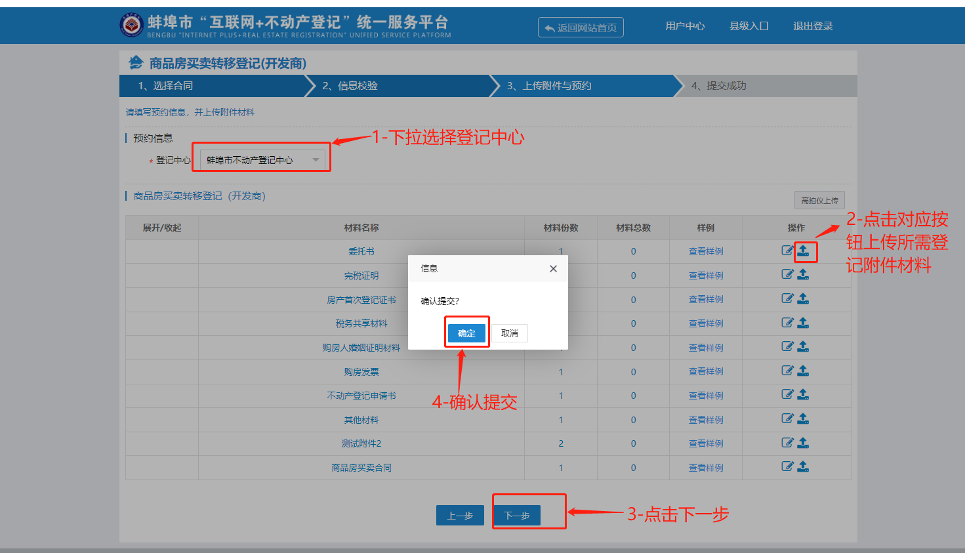
图10

7、登记预审（登记中心人员预审核环节）
登记中心预审人员登录预审账号，在【蚌埠预受理】菜单中选择相应业务进行预审核，如图11所示；进入预审页面，结合附件查看，申请信息核查无误后点击审核通过推送线下登记系统，如图12。
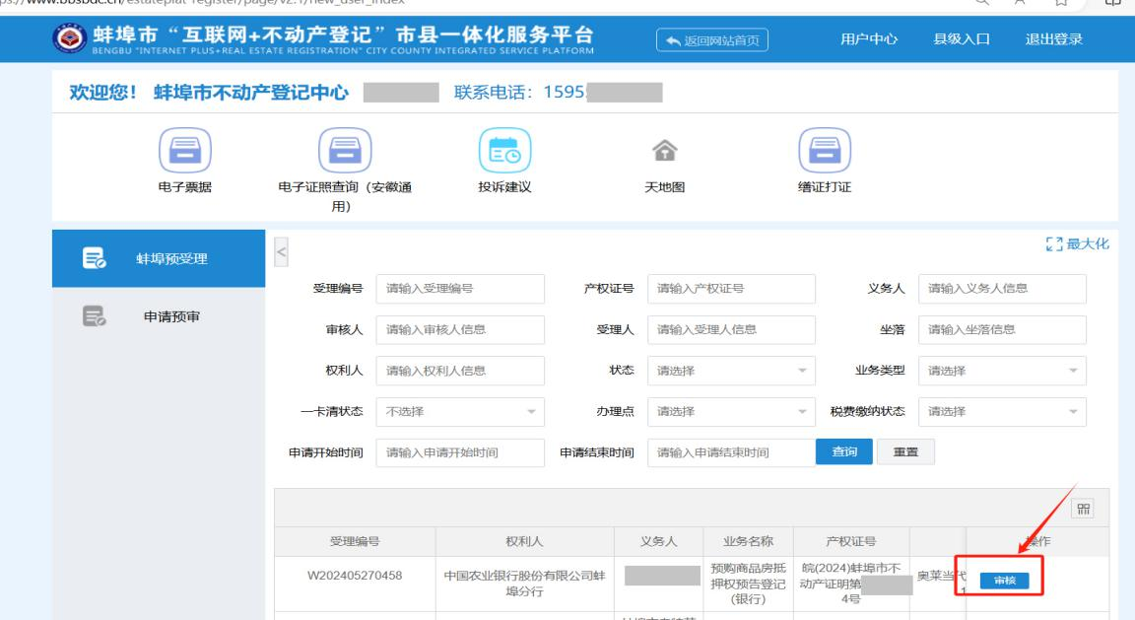
图11
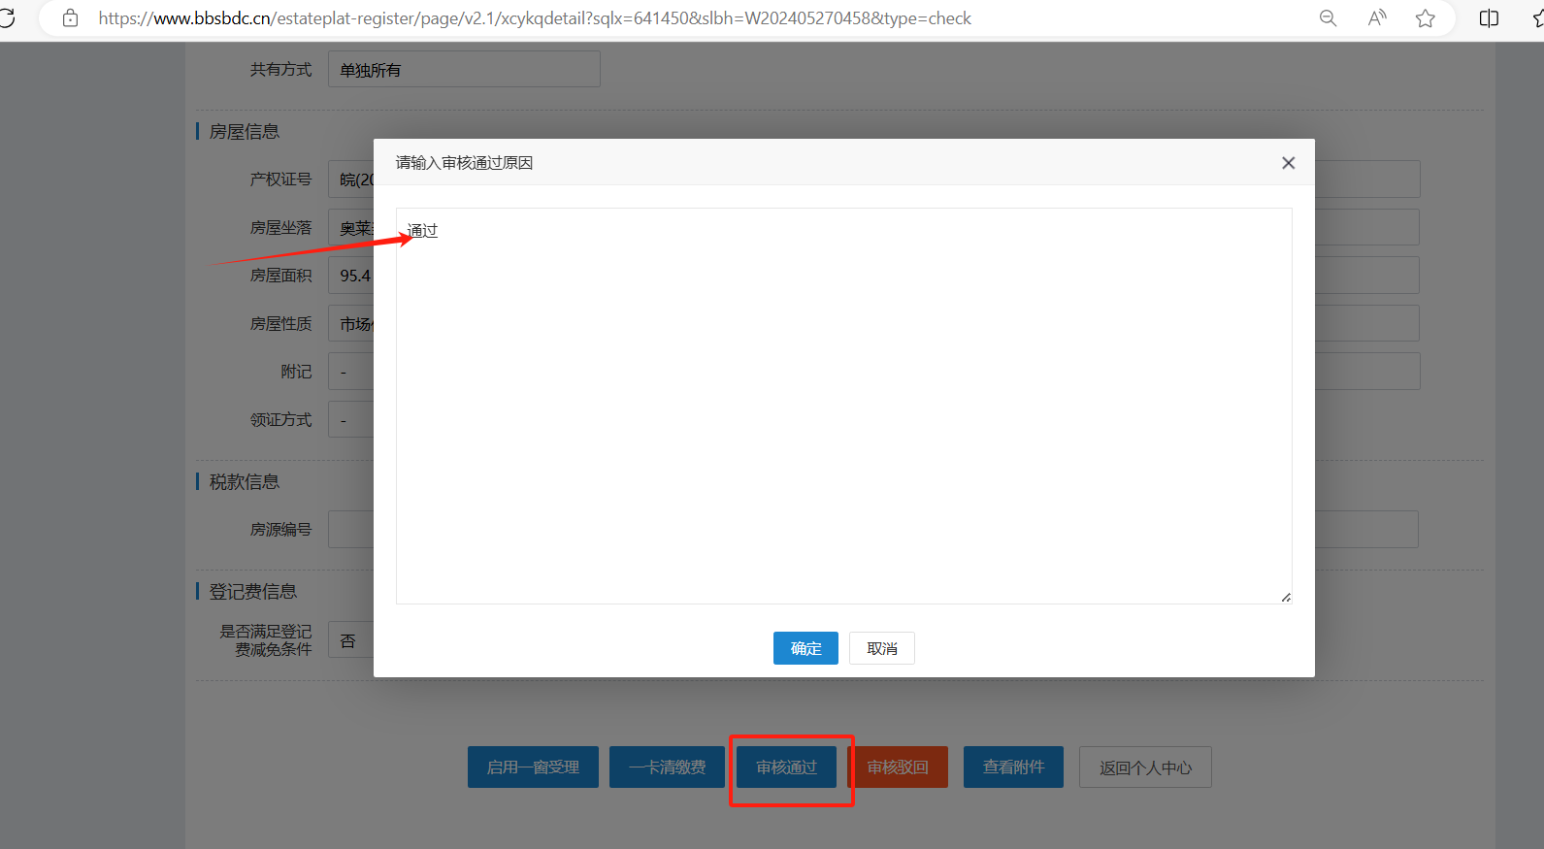
图12

